# **从棋牌到文明，策略与游戏杂谈（序篇一）**

作者：[统一](http://gad.qq.com/user/index?id=373321)

链接：<http://gad.qq.com/article/detail/228499>

## **序**

“上帝”创造了物理规则，使得无数代人穷尽一生去尝试破解其中奥秘；

一个好的游戏也应该让人有足够的探索空间。



好吧，下面才是真理：

“资本论”告诉我们，只要100%的利润，就足以践踏一切人间法律。

所以能赚取高额利润的游戏，才能称之为“好游戏”。

## **往**

以前玩猜数字游戏，猜一个10位数的话，给予自己的目标次数是20次，不过还要加上限制，每一分钟减少一次，要在每一次猜测的质量和猜测次数的总量上做取舍。

炉石新号上传说，给予自己的限制是积累卡组+冲天梯的局数要200局以内，要做到每局收益最大化，并且要在卡组的强度和冲天梯的次数之间做抉择。

觉得唯有提高游戏本身之外的策略维度，才能挖掘出该游戏最大的乐趣。

## **今**

操作按钮有10个？这是严重的“BUG”，必须要改！

操作按钮有5个？还有优化的空间。

操作按钮还有3个？还做的不够贴心。

轻轻一点，畅玩一天？对了，就是要这种效果！

让玩家的脑子多想一秒，我们的设计就多错一分！

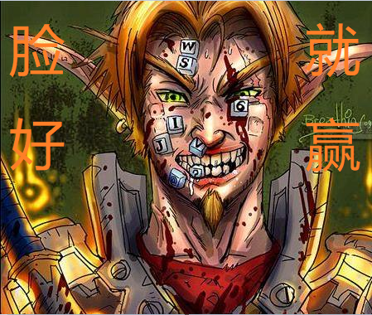

## **启**

当年玩了炉石传说后，感觉这是一个很不错的游戏，就是最优解相对来说还是太容易找到了，于是想要做一款即有趣又不是那么容易找到最优解的，拥有更多未知性、更多的选择空间的游戏。然后就转成了策划。

然而工作几年过后，理论上应该是离目标更近了，实际上却是离得“越来越远”了，因为我接触的游戏多了，制作的游戏多了，思维也更清晰了。我真正要做的是其实一款能达到“收入能抵消支出”的，之后才是“好玩”的游戏。而仅仅是要做到第一步，我就需要做很多很多的积累工作，就像炉石上传说需要积累卡组一样，我要先做好“傻瓜”式游戏，学会更多的技能，直到不知何时的未来，才有可能完成自己的目标。突然间，我想暂停一下，着手开始写这一篇文章，给自己的策划经历做一个小小总结，也作为再出发的起点吧。

## **思**

从这几年在小公司的策划经历看来，自身的性格和策划这份工作还是冥冥中有不少类似之处。例如我以前今年进入了象棋的决赛，明年就去玩国际象棋了，国际象棋进决赛，后年就去玩围棋了，围棋进决赛，之后就玩桥牌去了。数学估计能拿个省一，就玩物理去了，物理估计能拿省一，又玩化学去了，都达到预期后，提前一年就高考去了。归纳来说就是样样都会一些，却没有真正拿得出手的绝技。

做策划之后，也是差不多的状态，程序有个算法卡了几个星期了，麻烦加下班一起攻克一下；客服那边有个玩家太难缠，麻烦加下班用数据让他无话可说。总结来说，或许某一段时间会需要做一些有点挑战的事（总的来说只有做“机器人”的时候才能有点“设计感”），然而更多的时间都只是是在调整一下“倒计时的时间”，优化一下“图片的大小位置”之类的杂事。就以我当前的工作性质来说，最重要的并不是把某一项工作做到最好，而是要保证开发进度能稳定的持续下去。

程序员总是自嘲自己是“搬砖”的，如果做一个游戏比作建一栋房子，程序员确实有点像砖块，美术自然就是外面的瓷砖了。而策划呢？建筑设计师？NoNo，大型建筑的话还可能是，一般的民房是不需要什么设计的，在这时候策划就像沙子，建房子是需要大量沙子的，但建完之后只能看得见华丽的瓷砖，感受得到承重的砖块，而那么多的沙子，却都好像无影无踪了，那是因为它们都填充到各种缝隙之中了。

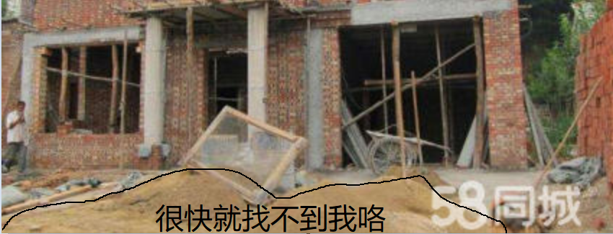

回想起刚入行时，对我们公司主策的感受是，逻辑性不够强，没有形成自己的体系。于是乎，半年后公司就剩下我一个策划了。只可惜，以当时的角度看待现在的自己，评价可以丝毫不差放在当前的我身上。依然没有自己的体系，唯一的优势只是和伙伴熟悉了，沟通的成本低了一些罢了。

事实上，精和博从期望上，是没有优劣的区分的，接触的事物多了，更有创新的潜质。这也是我进入游戏行业的最底层的逻辑支撑。然而，游戏行业当前的版权意识几乎为零，大多都在抄袭的沼泽里面挣扎，我也正在深陷其中。在这种条件下，对自家游戏的熟悉，对其他游戏的熟悉，唯一的优势只有稍微的提高一下开发速度，量变无法转为质变。有不少同事都认为开发游戏仅仅是一份工作，我现在最焦虑的感受就是，随着时间的推移，我越来越认为，他们看法才是对的，或许我的初衷该改变了，平凡的人就该做平凡的事吧。

## **概**

题目提及的“棋牌”大部分人都会认为是指斗地主、麻将之类的吧，其实棋牌原本是“三棋”和“桥牌”的总称来着，只是随着时代的改变，称谓也被取代了。相似的，“卡牌游戏”原本是指类似“万智牌”类的游戏的，现在大多是指“刀塔传奇”类的游戏了。SLG原本是指“文明”类的游戏的，现在大多是指“列王的纷争”类的游戏了。

本文一共分为三个部分：

棋牌篇（中国（国际）象棋、围棋和桥牌）

卡牌篇（炉石传说、皇室战争、昆特牌、历史巨轮、冷战热斗）

SLG篇（英雄无敌、三国志、文明）

总称都是以旧的称呼命名的，并且每个游戏并不一定谈论的是最新版本，而是我当时玩的版本为主，因为时间实在有限，实在跟不上各种游戏的更新了。

以下就用三个游戏作为我对游戏看法的概括吧。

1、皇室战争：

   皇室战争是目前最接近自己目标的游戏了，比一般的TCG多了时间要素和空间要素。尤其是时间要素，使得要做到100%最优解基本是不可能的。只可惜，卡牌升级的原因，使得我最终还是AFK了。

AFK的主要原因是——穷，在AFK的前一段时间里，经常能匹配到平均卡组等级高我三级的玩家了，高三级是什么概念呢，大概就是同样的兵种攻击力翻倍吧，在象棋里就类似这种状态吧：

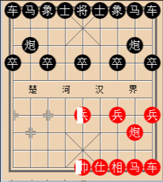

遇到这样的对手，无论我如何浑身解数，都无法达到期望的50%胜率。在皇室战争这种模式中，如果希望要不会在单卡上存在劣势，唯一的方法只有充值，直到单卡满级，除此之外别无他法。我即无法无脑充值，也不愿意忍受自己费尽心思的操作，而对方只需要无脑丢卡就能超过60%的胜率，于是只能AFK了。但这种多维度选择的游戏，确实是自己向往的目标。

2、影之诗：

   很早就知道影之诗这个游戏，可惜只有在国服开了之后才能比较容易的玩到。这个游戏确实在视听上有非常不错的反馈，有些立绘能让人想入非非，甚至一只猪的配音也让人感觉到很舒服。当然，作为一个TCG,重头戏自然在对战方面，我先打了打人机，见到的卡还不到20%就急不可待的扎进竞技场里头了。或许影之诗的外在技能及游戏节奏和炉石传说不太相同，但是本质逻辑和数值体系实在是太接近了。

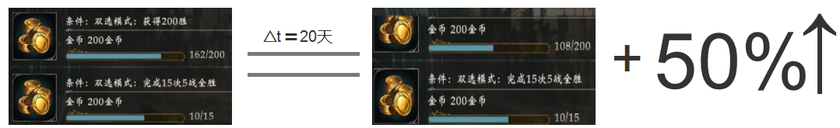

前面的是一边认卡一边选卡情况下的满胜率，后面是20天后基本完全熟悉游戏新开的号的满胜率。

可以看见满胜率只是提升了50%，也就是说我仅仅是按照2年没玩的炉石传说的经验，对于这个游戏的技术提升空间已经不大了，不可否认这是一款出色的游戏，但我更倾向于把她当作是一款炉石MOD。

3、魔力宝贝手机版

   如果不是这个名字，我可能玩不过1个小时；如果不是这个画面和音乐，我应该升不到50；如果没有依旧没有离开的朋友，我绝不可能玩到现在。从我自己这段时间的体验看来，情怀二字值千金吧。



   很少接触免费RPG游戏，因为我清楚自己家里没矿。然而现在回忆魔力宝贝手机版的感觉，最重要的并不是战斗的技巧，而是如何用最少的时间、最少的资源成为一个合格的奸商。在这类游戏里面，玩经济才是最有趣的，也是最惊险的。

文明里面有一个术语叫做“超常规转换”就是使用同样的资源能获取高期望值的收益，文明基本就是指战争这个行为了，当然伴随着的是高风险。而在魔力宝贝手机版里，就是寻找游戏漏洞或者产出数值失衡，及当奸商低收高卖了。在游戏前期，应该是性价比最高的操作了。当然，“超常规转换”都是需要花费更多的精力和时间的，我是挤不出来了，当仍然觉得这类游戏的经济掌控的技术含量远远大于战术操作的技术含量。

还有一句不得不说的话是，朝令夕改最伤人心了，有一点被人从自己手中抢了钱，我却无可奈何的感觉。

## **得**

如果说这段策划经历最大的收获是什么，那应该是比行外的时候更了解当前的行情吧，当前如何讨好大R才是话题的中心，以皇室战争为例，我“应该”表达的观点是：“对面的卡比我低那么多，我怎么还不能随便玩死他啊，真是垃圾游戏！”

我上面说的皇室战争和魔力宝贝手机版其实都应该归为良心游戏，因为上限仅仅以万为单位，影之诗的原创性比起平均值那绝对是优秀级别的了。

我明白，以“发泄”为动力，以战胜别人获取快乐，是当前的正道。

仍希望，以“思考”为动力，以战胜自己获取快乐，当作自己的目标。

## **结**

    人生的复盘远远比棋局的复盘痛苦，因为没有下一局可以挽回失误，动笔没有想到仅仅是“序篇”就花费了那么多的时间了，落笔的只是一小部分的时间，时间有限没来得及写上什么干货，只能先“丢”出来，当作给予自己写更有意义的“策略三篇”的鞭策好了~